**Proyecto FSM:**

**Juego, tanda de penales**

**Explicación**

El proyecto consiste en desarrollar un juego usando *Máquinas de Estados Finitos,* en el que se simule una tanda de penales. El juego consta de dos jugadores que serían un portero y un delantero. Primero se elige la longitud de la tanda de penales ya sea de 3 o de 5 tiros, luego de esto, se procede a realizar los lanzamientos. En un intervalo de tiempo, ambos jugadores tienen que ingresar un input, que determine hacia donde se realizara el tiro penal (por parte del delantero) y hacia donde se realizará la atajada (por parte del portero). Simultáneamente el delantero tiene que apachar un botón para confirmar su patada. Si ambos inputs de posicion encajan se realiza una atajada (y por ende el punto es para el portero), si los inputs son distintos, se marca un gol y el punto es para el delantero. El marcador se actulaizara durante todo el transcurso de la tanda pudiendo contemplar cualquier combinación de resultados posibles (5-0, 4-1, 3-2, 2-3, 1.4, 0-5) al mismo tiempo que se actualiza el contador de cuantos penales se han realizado. Luego se repite el proceso para un nuevo lanzamiento, hasta que se haya realizado el número de lanzamientos determinados al principio. De querer volver a jugar, se resetea todo el sistema, usando el reset de las maquinas como un botón de play again.

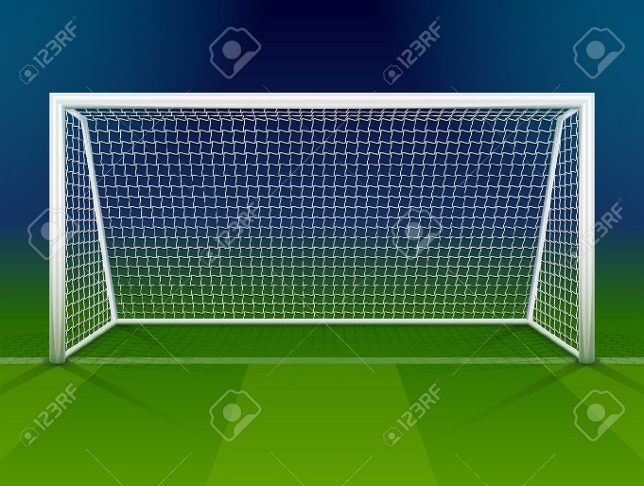Visualización de las posibles posiciones del tiro/portero:

*Se podría representar con la matriz de leds

**Caja Negra del Proyecto**

Caja Negra Juego



Caja Negra Contadores

Los inputs de la caja negra de los contadores consisten en botones de un solo bit que solo necesitan ser apachados una vez para determinar la longitud deseada de la tanda a jugar. Una vez seleccionada los jugadores tienen que registrar su posición de tiro o su posición de atajada según sean delantero o portero respectivamente. El delantero al mismo tiempo tiene que apachar el botón de patear para confirmar el lanzamiento y así avanzar un lanzamiento en la tanda. En el input de patear penal, se establecen consideraciones para que este no se active si no se ha seleccionado una posición para patear, o en caso se este haciendo trampa al presionar todos los botones de posición por parte del portero, delantero u ambos.

**Diagrama de estados del Proyecto**

En los diagramas de estados presentados se factoriza la caja negra de contadores a 3 máquinas distintas para realizar más fácil la implementación de esta

M1 =X M 2=X

Este primer diagrama de estados consiste en una máquina con dos inputs, los cuales son los botones para elegir la longitud de la tanda (lo cual se podría ver como modo uno o modo dos según se quieran 3 o 5 penales). Consiste en que solamente se tenga que hacer un botonazo a los inputs de modo una vez para seleccionar si se quiere jugar de de 3 o 5 penales. Una vez se logra esto se habilita la maquina para contar 3 o 5 penales y la máquina se quedará permanentemente en este estado elegido hasta que se resetee TODO el sistema.

Este segundo diagrama de estados consiste en la máquina para contar 3 penales, consideremos que esta se habilita o deshabilita dependiendo de la primer máquina expuesta en esta sección del reporte. Esta máquina empieza la cuenta en 0, una vez este habilitada por cada vez que se patee y la bandera de trampa este apagada el contador avanzará aumentando uno. Paralelamente, se tiene una salida de FIN que indica si ya acabo la tanda que se esta jugando y otra de EJ que sirve para deshabilitar la maquina principal de juego una vez esta haya sido terminada la tanda (de 3 penales) en este caso. Una vez se cuentan los 3 penales, no importa que input se ingrese la máquina siempre tendrá siempre el mismo output.

Este tercer diagrama funciona igual que el diagrama anterior, con la diferencia que el contador llega hasta 5, dado a que es el contador del modo de 5 penales. Las salidas de FIN y EJ representan si ya se termino la tanda jugada y la habilitación del a máquina principal del juego respectivamente.

Este último diagrama de estados corresponde a la máquina principal del juego, la cuál es encargada de llevar el registro de los múltiples marcadores posibles en la tanda

**Tabla de Estados**

*Leyenda para codificar:*

El número de estado de cada diagrama se representa en binario. En caso del ultimo diagrama hacer caso únicamente al número después del underscore: es decir S2_15, el número a codificar era el 15.

|  |  |
| --- | --- |
| S0 | 0 |
| S1 | 1 |
| S2 | 10 |
| S3 | 11 |
| S4 | 100 |
| S5 | 101 |
| S6 | 110 |
| S7 | 111 |
| S8 | 1000 |
| S9 | 1001 |
| S10 | 1010 |
| S11 | 1011 |
| S12 | 1100 |
| S13 | 1101 |
| S14 | 1110 |
| S15 | 1111 |
| S16 | 10000 |
| S17 | 10001 |
| S18 | 10010 |
| S19 | 10011 |
| S20 | 10100 |

*Tabla Diagrama 1: Selección de modo de juego (longitud de tanda 3/5 penales)*



Ecuaciones:

FS1 = S1 S0' + S0' M2 M1';

FS0 = S1' S0 + S1' M2' M1;

E5P = S1 S0' + S0' M2 M1';

E3P = S1' S0 + S1' M2' M1;

*Tabla Diagrama 2: Contador de 3 penales*



Ecuaciones:

FS1 = S1' S0 K noT' + S1 ;

FS0 = S1' S0' K noT' + S1 K noT' + S1' S0 noT + S1' S0 K' + S1 S0 ;

BC2 = 0;

BC1 = S1' S0 K noT' + S1 ;

BC0 = S1' S0' K noT' + S1 K noT' + S1' S0 noT + S1' S0 K' + S1 S0 ;

FIN = S1 K noT' + S1 S0 ;

EJ = S1' S0 K noT' + S0' noT + S0' K' + S1' S0' K noT' + S1' S0 noT + S1' S0 K' ;

*Tabla Diagrama 3: Contador de 5 Penales*

Ecuaciones:

FS2 = S2 S1' + S2' S1 S0 K noT';

FS1 = S2' S1 S0' + S2' S1 K' + S2' S1 noT + S2' S1' S0 K noT';

FS0 = S2' S0 K' + S2' S0 noT + S2' S0' K noT' + S2 S1' S0 + S2 S1' K noT';

BC2 = S2 S1' + S2' S1 S0 K noT';

BC1 = S2' S1 S0' + S2' S1 K' + S2' S1 noT + S2' S1' S0 K noT';

BC0 = S2' S0 K' + S2' S0 noT + S2' S0' K noT' + S2 S1' S0 + S2 S1' K noT';

FIN = S2 S1' S0 + S2 S1' K noT';

EJ = S2' + S1' S0' K' + S1' S0' noT;

*Tabla Diagrama 4: Marcador del Juego (Tabla de estados)*

Ecuaciones:

FS4 = S4 S3' S2' C' + S4 S3' S2' K' + S4 S3' S2' noT + S4 S3' S2 S1' S0' + S3' S2' S1' S0' C' K noT';

FS3 = S4' S3 + S4' S2 S1 S0 K noT' + S4' S1 S0 C' K noT' + S4' S2 S0' C' K noT' + S4 S3' S2' S1 C K noT' + S4 S3' S2' S0 C K noT';

FS2 = S4' S2 K' + S4' S2 noT + S4' S2 S0' C + S4 S3' S2 S1' S0' + S4' S3 S0' C' K noT' + S4 S3' S2' S1 S0 K noT' + S4' S3' S1' S0 C' K noT' + S4' S2' S1 S0' C' K noT' + S4' S2 S1' S0 + S4' S3 S1 S0 K noT' + S4' S2' S1 S0 C K noT' + S4 S3' S2' S0' C K noT';

FS1 = S4' S1 K' + S4' S1 noT + S4' S1 S0' C + S4' S2 S1 C' + S3' S2' S1 K' + S3' S2' S1 noT + S4' S3 S1 S0 C' + S3' S2' S1 S0' C' + S4' S3 S2 S0 K noT' + S3' S2' S1' S0 K noT' + S4 S3' S2' S1' C K noT' + S4 S3' S2' S0 C K noT';

FS0 = S4' S0 K' + S4' S0 noT + S4' S2 S0 C' + S3' S2' S0 K' + S3' S2' S0 noT + S4' S3 S2 S1 S0 + S4' S3' S2 S1' K noT' + S4' S2' S1 S0' K noT' + S4' S3' S0' C K noT' + S4 S3' S2' S0' C' K noT' + S4' S3 S2' S1' S0 + S4 S3' S2' S1 C K noT' + S4' S3 S2' S1' C K noT';

*Tabla Diagrama 4: Marcador del Juego (Salidas)*

Ecuaciones:

MP2 = S4' S3 S1' S0 + S4' S3' S2 S1' ;

MP1 = S4' S3' S2' S1 + S4' S3 S1' S0' + S4' S2 S1 S0 + S4' S3 S1 S0;

MP0 = S4' S3' S2' S0 + S4' S3' S1' S0 + S4' S3 S1' S0' + S4' S2 S1 S0' + S4' S3 S1 S0';

MD2 = S4 S3' S2 S1' S0' + S4 S3' S2' S1 S0;

MD1 = S4 S3' S2' S1' S0 + S4 S3' S2' S1 S0' + S4' S3 S1 S0 + S4' S3 S1 S0' + S4' S3 S2 ;

MD0 = S4 S3' S2' S1 S0' + S4 S3' S1' S0' + S4' S3 S2' S1' + S4' S2 S1 S0 + S4' S2 S1 S0';

**Esquemáticos:**

**Diagrama de Timing GTK_Wave:**

La primer imagen demuestra como a partir del botón de patada al seleccionar un Modo (M1 o M2) se avanza en la cuenta de penales. El segundo diagrama muestra como funciona el diagrama para los puntos del portero y los puntos del delantero respectivamente.